UNIVERZITET U TUZLI - FAKULTET ELEKTROTEHNIKE
Godina studija: I Predmet: OSNOVI ELEKTROTEHNIKE 2 grupa A

Zadaci iz OE2 – 06.07.2007.
1.Odrediti magnetnu indukciju koaksijalnog kabla čiji je poprečni presjek prikazan na slici. Smatrati da je struja ravnomjerno raspoređena po poprečnom presjeku pojedinih provodnika kabla.  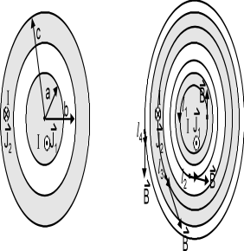 | 2. Na jezgro od feromagnetnog materijala namotano je N=628 zavojaka žice, kao na slici. Dimenzije jezgra su u milimetrima. Debljina feromagnetnog paketa iznosi 30[mm]. Pri stalnoj struji jačine I=0,4[A], relativna magnetna permeabilnost feromagnetnog materijala iznosi μ_{r}=700. Odrediti magnetne flukseve u pojedinim dijelovima jezgra. Magnetna rasipanja zanemariti.  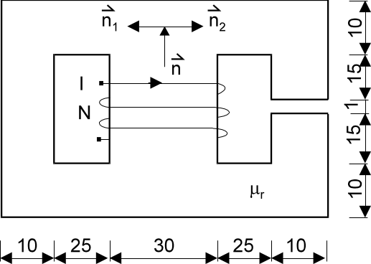
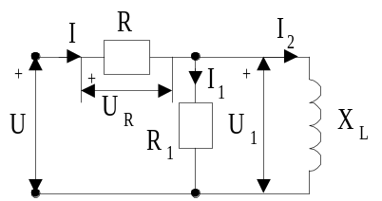3. Za električno kolo prostoperiodične struje prikazano na slici, odrediti otpornost otpornika R ako se na otporniku otpornosti R₁ razvija snaga P₁=900[W], impedansu kola Z, kao i faktor snage kola. Poznato je: R₁=16[Ω], X_{L}=12[Ω]. Efektivna vrijednost priključenog napona je U=220[V]. | 4. Za trofazno električno kolo prikazano na slici, odrediti pokazivanje instrumenta ako se potrošač napaja simetričnim naponom inverznog redoslijeda faza, efektivne vrijednosti faznog napona 220[V]. Poznato je: R=10[Ω], X_{L}=X_{C}=⏐X_{M}⏐=10[Ω].  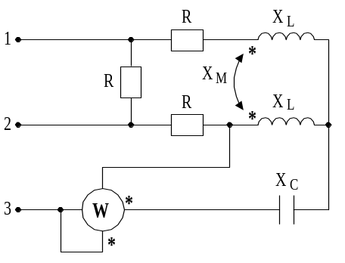

Predmetni nastavnik: dr.sc.Izudin Kapetanović, redovni profesor
Saradnici: mr.sc. Majda Tešanović, v.asistent
mr.sc. Mensur Kasumović, v.asistent
Mario Pejdanović, asistent

UNIVERZITET U TUZLI - FAKULTET ELEKTROTEHNIKE
Godina studija: I Predmet: OSNOVI ELEKTROTEHNIKE 2 grupa B

Zadaci iz OE2 – 06.07.2007.
1. Struja jačine I protiče kroz unutrašnji provodnik neograničeno duge koaksijalne linije i vraća se kroz vanjski provodnik. Poluprečnik unutrašnjeg provodnika je a, a unutrašnji i vanjski poluprečnik vanjskog provodnika su b i c, respektivno, kao na slici. Odrediti magnetnu indukciju B u svim oblastima.  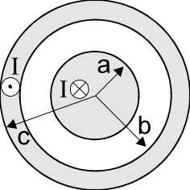 | 2. Kriva magnetiziranja materijala od kojeg je napravljeno magnetno kolo prikazano na slici, data je tabelom. U prvom namotaju sa N₁=115 zavojaka uspostavljena je stalna struja jačine I₁=8[A]. Odrediti jačinu struje kroz drugi namotaj koji ima N₂=100 zavojaka, ako je u vazdušnom zazoru dužine l₀₁ uspostavljena magnetna indukcija B₀₁ intenziteta 1[T] pravca i smjera kao na slici. Poznato je l=40[mm], l₁=120[mm], l₂=80[mm], l₃=119[mm], l₀₁=1[mm], l₀₂=2[mm], S=50[mm²], S'=60[mm²]. Magnetna rasipanja zanemariti.  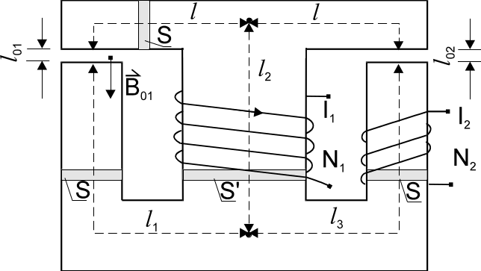
B[T] | 0,2 | 0,4 | 0,68 | 0,8 | 1 | 1,38 | 1,4 | 1,42
H[A/m] | 40 | 100 | 160 | 200 | 300 | 800 | 950 | 1000

3.U električnom kolu prostoperiodične struje prikazanom na slici, poznato je: R₁=R₂=200[Ω], X_{C}=X_{L1}=100[Ω], X_{L2}=100[Ω] i efektivna vrijednost napona U=300[V]. Potrebno je odrediti impedansu kola Z, faktor snage cosϕ i aktivnu snagu kola P.  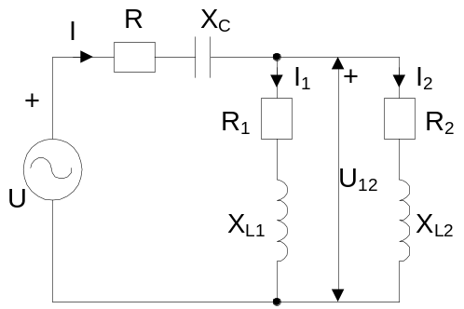 | 4. Trofazni potrošač se napaja trofaznim simetričnim linijskim naponom 380e^{-jπ/6}[V] inverznog redoslijeda faza. Odrediti pokazivanje instrumenata u električnom kolu sa slike. Poznato je: R=5[Ω], X_{L1}=X_{L2}=10[Ω], X_{C}=15[Ω], ⏐X_{M}⏐=5[Ω].  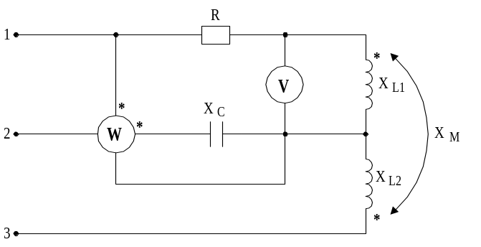

Predmetni nastavnik: dr.sc.Izudin Kapetanović, redovni profesor
Saradnici: mr.sc. Majda Tešanović, v.asistent
mr.sc. Mensur Kasumović, v.asistent
Mario Pejdanović, asistent

